青少年机器人技术等级考试理论综合试卷（五级）
一、单选题(共20题，共80分)
1. | ESP32 for Arduino程序中，模拟输入取样分辨率设置语句为analogSetWidth(10)，函数analogRead()返回的最大值是?
A. | 255

B. | 511

C. | 1023

D. | 4095

 | 试题编号：20210319165943214
 | 试题类型：单选题
 | 标准答案：C
 | 试题难度：
 | 试题解析：
 | 考生答案：C
 | 考生得分：4
 | 是否评分：已评分
 | 评价描述：

2. | ESP32 for Arduino中，程序Serial.printf()中表示十进制整数和浮点数输出的格式字符是?
A. | %o %d

B. | %d %f

C. | %x %f

D. | %f %d

 | 试题编号：20210319165943372
 | 试题类型：单选题
 | 标准答案：B
 | 试题难度：
 | 试题解析：
 | 考生答案：B
 | 考生得分：4
 | 是否评分：已评分
 | 评价描述：

3. | 下列外设中，ESP32 WROOM模块和Arduino UNO/Nano主控板均具有的是？
A. | 霍尔传感器

B. | 蓝牙

C. | ADC

D. | DAC

 | 试题编号：20210319165943167
 | 试题类型：单选题
 | 标准答案：D
 | 试题难度：
 | 试题解析：
 | 考生答案：C
 | 考生得分：0
 | 是否评分：已评分
 | 评价描述：

4. | 下列函数中，用于判断串口接收缓冲区是否有数据的函数是?
A. | begin()

B. | readBytes()

C. | available()

D. | read()

 | 试题编号：20210319165943608
 | 试题类型：单选题
 | 标准答案：C
 | 试题难度：
 | 试题解析：
 | 考生答案：C
 | 考生得分：4
 | 是否评分：已评分
 | 评价描述：

5. | 程序中数组定义为int array[][2] = {1,2,3,4,5,6};下列确定数组第一维长度的表达式，正确的是?
A. | sizeof(array)

B. | sizeof(array[])

C. | sizeof(array)/sizeof(array[0][0])

D. | sizeof(array)/sizeof(array[0])

 | 试题编号：20210319165943434
 | 试题类型：单选题
 | 标准答案：D
 | 试题难度：
 | 试题解析：
 | 考生答案：D
 | 考生得分：4
 | 是否评分：已评分
 | 评价描述：

6. | ESP32 for Arduino,电路如图所示，当按键按下时触发中断，对应的中断触发模式是?  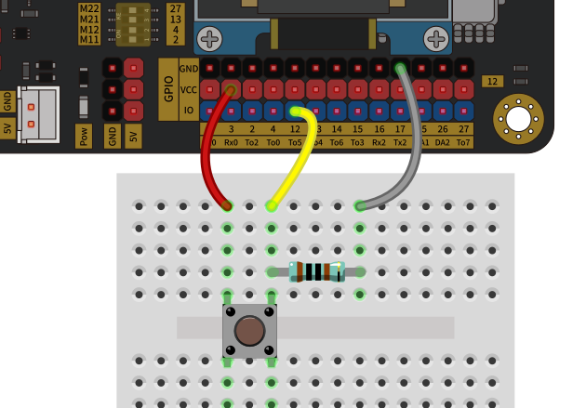
A. | ONLOW

B. | ONHIGH

C. | RISING

D. | FALLING

 | 试题编号：20210319165943325
 | 试题类型：单选题
 | 标准答案：C
 | 试题难度：一般
 | 试题解析：
 | 考生答案：C
 | 考生得分：4
 | 是否评分：已评分
 | 评价描述：

7. | ESP32 for Arduino,电路如图所示，运行下列程序后，当按键按下时，下列说法正确的是?  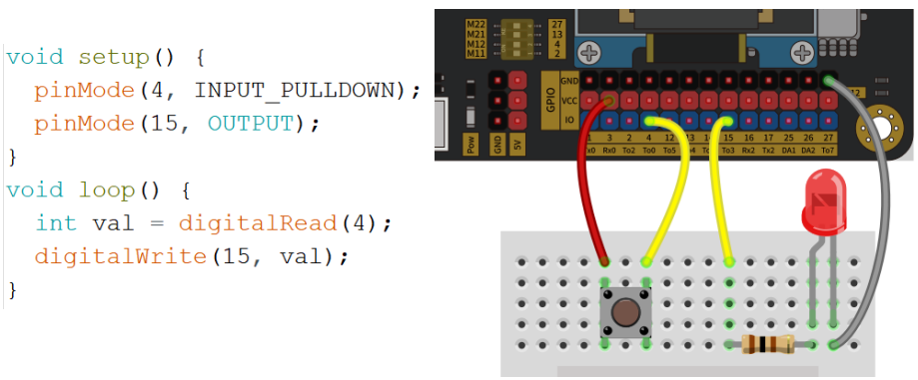
A. | LED灯点亮

B. | LED灯熄灭

C. | LED灯闪烁

D. | LED灯亮灭状态不确定

 | 试题编号：20210319165943356
 | 试题类型：单选题
 | 标准答案：A
 | 试题难度：一般
 | 试题解析：
 | 考生答案：B
 | 考生得分：0
 | 是否评分：已评分
 | 评价描述：

8. | UART通信，起始位和停止位的电平分别是?
A. | 高电平和低电平

B. | 低电平和高电平

C. | 均为低电平

D. | 均为高电平

 | 试题编号：20210319165943592
 | 试题类型：单选题
 | 标准答案：B
 | 试题难度：一般
 | 试题解析：
 | 考生答案：C
 | 考生得分：0
 | 是否评分：已评分
 | 评价描述：

9. | millis()函数所返回时间段的计时起点是?
A. | 自控制板通电时开始

B. | 自程序编写时开始

C. | 自当前程序开始运行时开始

D. | 自控制板重启时开始

 | 试题编号：20210319165943513
 | 试题类型：单选题
 | 标准答案：C
 | 试题难度：
 | 试题解析：
 | 考生答案：C
 | 考生得分：4
 | 是否评分：已评分
 | 评价描述：

10. | 74HC595移位寄存器芯片的下列引脚中，用于串行数据输入的引脚是?
A. | SH_CP

B. | ST_CP

C. | Ds

D. | Q0

 | 试题编号：20210319165943450
 | 试题类型：单选题
 | 标准答案：C
 | 试题难度：
 | 试题解析：
 | 考生答案：C
 | 考生得分：4
 | 是否评分：已评分
 | 评价描述：

11. | ESP32主控板，设置数字引脚为输出模式时，对应的参数是？
A. | INPUT

B. | OUTPUT

C. | INPUT_PULLUP

D. | INPUT_PULLDOWN

 | 试题编号：20210319165943198
 | 试题类型：单选题
 | 标准答案：B
 | 试题难度：
 | 试题解析：
 | 考生答案：B
 | 考生得分：4
 | 是否评分：已评分
 | 评价描述：

12. | ESP32 for Arduino程序中，采用LEDC方式进行模拟输出时，函数ledcSetup(channel,freq,bit_num)的参数中，freq的含义是?
A. | 通道编号

B. | PWM的频率

C. | 分辨率

D. | PWM值

 | 试题编号：20210319165943245
 | 试题类型：单选题
 | 标准答案：B
 | 试题难度：
 | 试题解析：
 | 考生答案：A
 | 考生得分：0
 | 是否评分：已评分
 | 评价描述：

13. | 一般情况下，Arduino UNO/NANO主控板和ESP32 WROOM模块的工作电压分别是？
A. | 3.5V,3.3V

B. | 5V,5V

C. | 5V,3.3V

D. | 5V,3.0V

 | 试题编号：20210319165943136
 | 试题类型：单选题
 | 标准答案：C
 | 试题难度：
 | 试题解析：
 | 考生答案：C
 | 考生得分：4
 | 是否评分：已评分
 | 评价描述：

14. | 表达式0x3F&0xF3的结果是?
A. | 0x33

B. | 0xFF

C. | 0x3F

D. | 0xF3

 | 试题编号：20210319165943545
 | 试题类型：单选题
 | 标准答案：A
 | 试题难度：
 | 试题解析：
 | 考生答案：A
 | 考生得分：4
 | 是否评分：已评分
 | 评价描述：

15. | ESP32 for Arduino,下列中断触发模式中，属于上升沿触发的是?
A. | HIGH

B. | ONHIGH

C. | RISING

D. | FALLING

 | 试题编号：20210319165943292
 | 试题类型：单选题
 | 标准答案：C
 | 试题难度：
 | 试题解析：
 | 考生答案：C
 | 考生得分：4
 | 是否评分：已评分
 | 评价描述：

16. | 共阳数码管和74HC595芯片连接如下图所示，执行下列程序后，数码管显示的图形如图中红色所示，第6行shiftout程序行[ ]内的数值为?  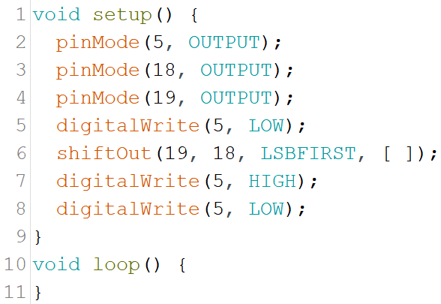  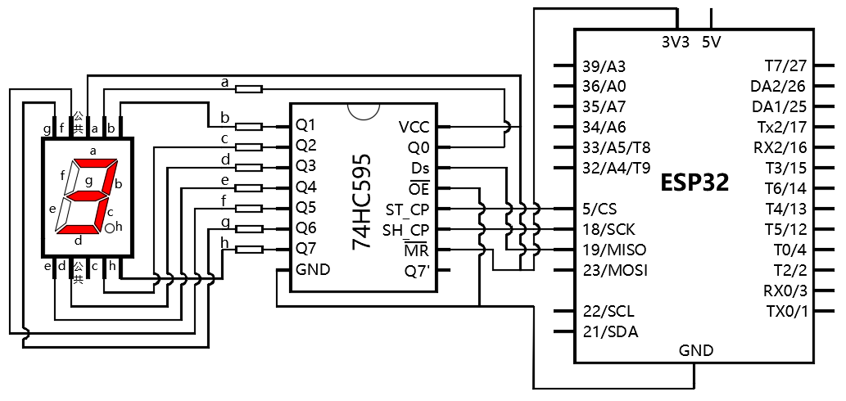
A. | 0xF2

B. | 0xD

C. | 0xB0

D. | 0x4F

 | 试题编号：20210319165943481
 | 试题类型：单选题
 | 标准答案：B
 | 试题难度：一般
 | 试题解析：
 | 考生答案：A
 | 考生得分：0
 | 是否评分：已评分
 | 评价描述：

17. | 两个器件通过UART进行数据传送时，一个器件的RX引脚连接到另一个器件的?
A. | RX

B. | TX

C. | GND

D. | Vcc

 | 试题编号：20210319165943561
 | 试题类型：单选题
 | 标准答案：B
 | 试题难度：一般
 | 试题解析：
 | 考生答案：B
 | 考生得分：4
 | 是否评分：已评分
 | 评价描述：

18. | 下列程序的运行后，串口监视器显示的结果是?  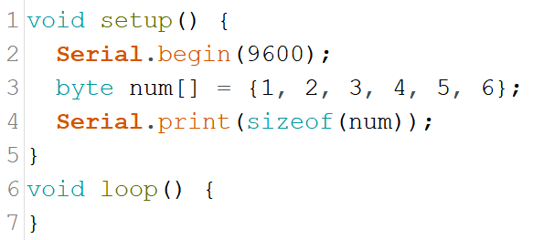
A. | 1

B. | 2

C. | 6

D. | 12

 | 试题编号：20210319165943403
 | 试题类型：单选题
 | 标准答案：C
 | 试题难度：一般
 | 试题解析：
 | 考生答案：C
 | 考生得分：4
 | 是否评分：已评分
 | 评价描述：

19. | 定义从字符串对象String a = "123+456";从a中获取整数456,下列表达式正确的是？
A. | a.substring(4).toInt()

B. | a.substring(5).toInt()

C. | a.substring(4)

D. | a.substring(5)

 | 试题编号：20210319165943656
 | 试题类型：单选题
 | 标准答案：A
 | 试题难度：
 | 试题解析：
 | 考生答案：C
 | 考生得分：0
 | 是否评分：已评分
 | 评价描述：

20. | ESP32 for Arduino,touchRead()函数的功能是?
A. | 检测当前的磁场强度

B. | 返回指定电容传感器引脚的中断阈值

C. | 返回指定引脚电容传感器的值

D. | 设置指定电容传感器引脚的中断阈值

 | 试题编号：20210319165943277
 | 试题类型：单选题
 | 标准答案：C
 | 试题难度：
 | 试题解析：
 | 考生答案：C
 | 考生得分：4
 | 是否评分：已评分
 | 评价描述：
二、多选题(共5题，共10分)
21. | 下列可以向串口发送数据的函数有？
A. | Serial.print()

B. | Serial.read()

C. | Serial.write()

D. | Serial.println()

 | 试题编号：20210319165943720
 | 试题类型：多选题
 | 标准答案：A|C|D
 | 试题难度：
 | 试题解析：
 | 考生答案：D|C|A
 | 考生得分：2
 | 是否评分：已评分
 | 评价描述：

22. | 下列选项中程序中，用于在程序中表示变量a乘以4的表达式有？
A. | a*4

B. | a>>2

C. | a<<2

D. | a>>4

 | 试题编号：20210319165943703
 | 试题类型：多选题
 | 标准答案：A|C
 | 试题难度：
 | 试题解析：
 | 考生答案：A|C
 | 考生得分：2
 | 是否评分：已评分
 | 评价描述：

23. | ESP32主控板中，下列具有模拟输出功能的有？
A. | LEDC

B. | SigmaDelta

C. | DAC

D. | ADC

 | 试题编号：20210319165943671
 | 试题类型：多选题
 | 标准答案：A|B|C
 | 试题难度：
 | 试题解析：
 | 考生答案：B|C
 | 考生得分：0
 | 是否评分：已评分
 | 评价描述：

24. | 下列函数中，用于将数据指定位设置为0（复位）的函数有？
A. | bitClear()

B. | bitSet()

C. | bitWrite()

D. | bitRead()

 | 试题编号：20210319165943783
 | 试题类型：多选题
 | 标准答案：A|C
 | 试题难度：
 | 试题解析：
 | 考生答案：A|B
 | 考生得分：0
 | 是否评分：已评分
 | 评价描述：

25. | ESP32所集成的蓝牙外设，包含？
A. | 经典蓝牙

B. | 低功耗蓝牙

C. | WiFi

D. | UART

 | 试题编号：20210319165943767
 | 试题类型：多选题
 | 标准答案：A|B
 | 试题难度：
 | 试题解析：
 | 考生答案：B|A|C|D
 | 考生得分：0
 | 是否评分：已评分
 | 评价描述：
三、判断题(共5题，共10分)
26. | ESP32 WROOM模组的MCU是单核处理器。
  正确 | 错误
 | 试题编号：20210319165943892
 | 试题类型：判断题
 | 标准答案：错误
 | 试题难度：
 | 试题解析：
 | 考生答案：错误
 | 考生得分：2
 | 是否评分：已评分
 | 评价描述：

27. | 74HC595移位寄存器芯片，SH_CP引脚是上升沿传送数据。
  正确 | 错误
 | 试题编号：20210319165943829
 | 试题类型：判断题
 | 标准答案：正确
 | 试题难度：
 | 试题解析：
 | 考生答案：正确
 | 考生得分：2
 | 是否评分：已评分
 | 评价描述：

28. | 数组元素的下标从1开始。
  正确 | 错误
 | 试题编号：20210319165943813
 | 试题类型：判断题
 | 标准答案：错误
 | 试题难度：
 | 试题解析：
 | 考生答案：错误
 | 考生得分：2
 | 是否评分：已评分
 | 评价描述：

29. | UART是同步串行通信。
  正确 | 错误
 | 试题编号：20210319165943876
 | 试题类型：判断题
 | 标准答案：错误
 | 试题难度：
 | 试题解析：
 | 考生答案：错误
 | 考生得分：2
 | 是否评分：已评分
 | 评价描述：

30. | 主控板断电后，保存在EEPROM中的数据不会丢失。
  正确 | 错误
 | 试题编号：20210319165943845
 | 试题类型：判断题
 | 标准答案：正确
 | 试题难度：
 | 试题解析：
 | 考生答案：正确
 | 考生得分：2
 | 是否评分：已评分
 | 评价描述：

